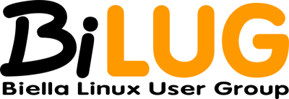
E' fin d'ora possibile iscriversi all'associazione o rinnovare la quota sociale annuale (il rinnovo deve essere fatto entro il 28 febbraio dell'anno corrente)!
La quota sociale è fissata a 10,00 euro, ed e' possibile pagarla tramite diverse modalita', di seguito elencate:
1. Versando personalmente la quota in contanti presso la sede nei giorni di apertura programmata
oppure
2. Effettuando un bonifico bancario, utilizzando le coordinate bancarie:
IT93B0623022300000043423546
Intestatario: BILUG
Causale: Quota Bilug 2024 cognome nome
Importo: 10,00 EURO
oppure
3. Pagando attraverso PayPal (e' possibile usare una carta di credito anche se non si possiede un conto PayPal)
per quest'ultima modalita' di pagamento e' necessario aggiungere 1 euro all'importo della quota associativa, per coprire le spese imposte da PayPal stessa, per poter ricevere i soldi.
Destinatario pagamento: paypal@bilug.it
Causale: Quota Bilug 2024, cognome nome
Importo: 11,00 EURO

